吊舱螺旋桨水动力性能研究
郭安托^{1,2}，张吉萍^{1，3}，许颂捷⁴
- 浙江海洋学院 船舶与海洋工程学院 浙江 舟山316022；2.温州市渔业技术推广站 浙江 温州325003；3.浙江省近海海洋工程技术重点实验室，浙江 舟山 316022；4.上海羽翼船舶设备有限公司,上海 201600）
摘要：基于数值模拟技术及实验技术研究了吊舱桨的水动力性能。利用Fluent软件建立了吊舱螺旋桨的几何模型，依据流场环境进行了网格划分并设置了边界条件。通过数值模拟结果，分析了吊舱桨页面与叶背的压力分布特征，分析了吊舱桨的推力组成及进速系数的影响，并分析了桨盘面的流动特性。论文研究对吊舱桨的设计应用具有重要的指导意义。
关键词：吊舱桨；水动力性能；数值模拟；压力分布
Numerical Simulation Study on Hydrodynamic Performance of Pod Propeller
Guo Antuo^{1,2}，ZHANG Ji-ping¹，Xu Songjie¹
(1.School of Naval Architecture and Ocean Engineering,Zhejiang Ocean University,Zhoushan 316022,China；2.Wenzhou Fisheries Technology Extension Service, Wenzhou 325003, China；3.Key Laboratory of Offshore Engineering Technology of Zhejiang Provine, Zhoushan Zhejiang 316022,China；4. Yoyeah Marine， Shanghai 201600, China）
Abstract: Hydrodynamic performance of pod propeller isstudied through numerical simulation technology and experimental technology. With the FLUENT software, geometric model of pod propeller is created, the mesh generation is carried out and boundary conditions are setted according with the flow field. In the base of the results from numerical simulation, the hydrodynamic performance of pod propeller is analyzed, including the pressure distribution of the blade back and blade face, the impluse composition and the influence from the advance coefficient, and the flow characteristic of the disk. The reseach is of great guiding significance for the design and application of the pod propeller.
Key words:Pod Propeller;Hydrodynamic Performance;Numerical Simulation;pressure distribution
0 引言
吊舱螺旋桨是一种集推进器与舵于一体的新型船舶推进装置^{[1]}。与普通螺旋桨相比较，一方面，吊舱螺旋桨可以省去推进轴系、舵与侧推器等装置^{[2]}，另一方面，受吊舱部分影响，吊舱螺旋桨的推力和转矩系数有明显改善。同时，吊舱部分与螺旋桨部分之间的相互干扰^{[3]}引起推力减额及其他阻力因素的变化^{[4]}，因此吊舱螺旋桨的水动力性能^{[5]}研究具有重要应用价值，能够有效指导高性能吊舱螺旋桨的设计应用。
对于船舶与海洋结构物而言，模型实验技术是验证水动力性能的最科学的方法，而数值模拟技术则是研究水动力性能的最有效的方法。论文应用FLUENT软件进行吊舱螺旋桨的水动力性能数值模拟，并与模型试验结果对比以验证数值模拟方法的可行性，并进而在数值模拟计算结果的基础上进行吊舱螺旋桨的水动力性能分析。

1 吊舱桨数值预报

1.1 数值研究方法
运用ANSYS-ICEM和ANSYS-FLUENT两款商业软件分别完成计算网格的划分和数值预报。运用SIMPLE格式的耦合求解器对压力项进行求解，差分离散格式选用二阶迎风格式，湍流模型选用去前面研究相同的Realizable k –ε湍流模型，近壁面采用标准壁面函数。采用滑移网格技术完成螺旋桨旋转的模拟，利用interface完成内部旋转域和外部静止远场域之间的流动信息传递。

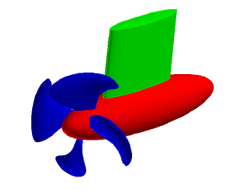
1.2 吊舱螺旋桨几何模型及网格布置方法
图1 吊舱桨模型
Fig. 1 3D model of pod-propeller
论文以某单桨拖式的吊舱桨作为研究对象，并假定其处于粘性流场区域范围，且区域范围为无限大的。图1为吊舱桨的几何模型示意图，螺旋桨布置于吊舱区域的首部，吊舱桨的支架的横剖面为NACA翼型，攻角度数为0。吊舱桨的主要几何参数如下：桨叶直径 D为0.24m；桨叶旋转速度为n=10r/s；桨叶为4叶。
计算域范围为：
（1）上游速度入口在2D以外；
（2）远场位置设置在在3D以外；
（3）出口位置设置在桨盘面下游8D处。
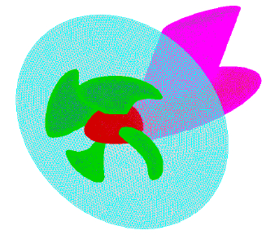
螺旋桨的旋转运动利用滑移网格技术，划分出螺旋桨旋转区域，静止支架则置于是静止域中，静止域与旋转域之间需要设置interface。如图2所示，蓝色网格区域即为interface，为了确保静止与旋转区域在数据交换的过程中的准确性、稳定性，需要特别注意interface位置的网格大小及密度的合理性。
图2 混合面及吊舱螺旋桨表面网格
Fig. 2 mixing plane and surface mesh
of pod propeller
螺旋桨侧流体运动采用 MRF方法，静止支架周围流体运动类型给定为静止，因此，网格划分中，在螺旋桨与支架中间布置一个混合平面，图3 所示。由于动、静区域间流动信息的相互传递是通过混合面进行，所以为保证粘流计算结果的稳定性、准确性，混合面轴向位置及其网格密度应适当选取。
该数值模拟采用了混合网格技术，包含非结构化的四面体网格与结构化的六面体网格，边界层采用非结构的三棱柱网格进行处理，对于螺旋桨桨叶表面、支架的随边与到点附近位置的网格进行加密。每个桨叶表面上的网格数量约为4500个，整个计算域内的所有网格数量约为433万。

1.3 边界条件设置
吊舱桨敞水数值预报的边界条件设置如下：入口位置设置为来流均匀的速度入口，速度大小根据进速系数公式计算得到；出口位置设置为outflow形式的出口条件；远场设置与入口相同的边界条件。螺旋桨区域流体采用滑移网格技术处理，在（0,0,0）位置绕x轴方向以转速大小为n进行旋转。

2 计算结果与分析

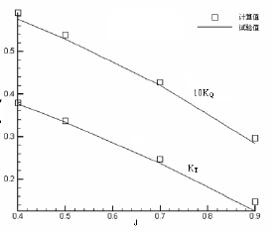
2.1 数值计算结果验证
图3吊舱桨水动力特性曲线
Fig.3 Open-water hydrodynamics performance
为验证数值计算方法的可靠性，将数值计算结果转化为扭矩系数、推力系数，并与试验得到的结果进行比较。图3为敞水试验与数值计算得到的水动力特性曲线。
由上图可以看到，数值计算得到扭矩系数、推力系数均与试验得到的结果相吻合，表明文中采用的数值方法的结果具有较好的准确性。

2.2 桨叶表面压力分析
图4为进速系数为J=0.7工况下得到的桨叶表面压力分布图。由图可以看到，叶面上靠近叶根部分的导边区域为高压区，随边区域及叶梢附近区域为低压区；叶背的低压区存在于导边区域及叶梢区域，整体而叶面的压力小于叶背区域的压力，表明叶面产生的吸力小于叶背产生的推力。同时，由于叶背区域对大部分为负压区，造成叶背区域容易出现空泡现象。
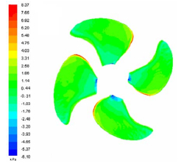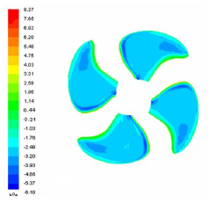
（a）叶面 （b）叶背
图4螺旋桨桨叶压力分布图
Fig. 4 Pressure contour on blade surface

图 5 为吊舱区域的压力分布。由于螺旋桨旋转产生的尾流特征是非对称的，造成吊舱支架左侧与右侧的压力分布呈现出非对称的特性。由于数值选用的吊舱桨为右旋桨，流体驻点将集中于左侧面，即左侧面出现高压区，右侧容易出现低压区。
表1推力系数比较
Tab 1 Results of thrust coefficient
 | J=0.4 | J=0.5 | J=0.7 | J=0.9
K_{T} | 0.3706 | 0.3248 | 0.2329 | 0.1286
K_{T1} | 0.3786 | 0.3367 | 0.2463 | 0.1481
K_{T2} | -0.008 | -0.0119 | -0.0134 | -0.0205
K_{T2}/K_{T} | 2.29% | 3.32% | 6.31% | 15.03%
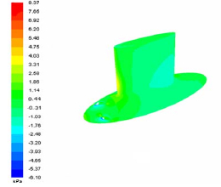
吊舱桨的推力由螺旋桨产生的推力和吊舱产生的推力两部分组成。在不同进速系数下，两者所占的成分比例各不相同。表1为吊舱作用的推力系数和螺旋桨作用的推力系数比较。通过比较可以看到，进速系数增大时，吊舱产生的阻力逐渐增加，当J=0.9时，吊舱所产生的阻力约占总推力的15%，因此改善吊舱区域的水动力特性对提高吊舱桨的整体性能有非常重要的意义。
图5 支架压力云图
Fig. 5 Pressure contour on the surface of struct
其中：KT1为螺旋桨产生的推力系数，KT2为吊舱产生的推力系数，KT为总推力系数。

2.3 桨盘面流动特性分析
图6为各个位置桨盘面上的压力分布图，其中D为螺旋桨的的直径。由图可以看到，螺旋桨桨叶叶面位置压力较为集中，靠近叶背根部区域出现明显的低压带造成这种现象的原因是螺旋桨旋转时的流体的泄漏作用。在0.25D位置附近的低压带的整个范围较小，0.3D位置靠近叶梢区域的几乎不存在低压带。
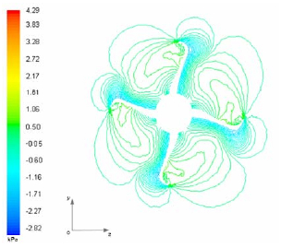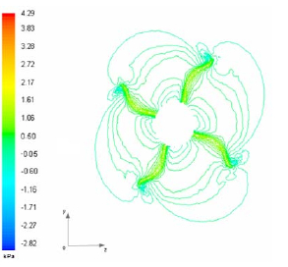
X=0.25D X=0.30D
图6 桨盘面压力等势线分布
Fig.6 Pressure contour at different axial location

3 小结
通过对吊舱螺旋桨粘流问题的数值预报，表明了本文数值预报方法的准确性，技术路线及方案的可行性、有效性。以交大设计的吊舱螺旋桨为研究算例，准确地预报了其水动力性能，获得了详尽的微观流动信息，并分析了其流体运动规律。计算结果表明，吊舱对推进器总体性能的影响将随着航速的增加而增大，其贡献将从 2.3%增大到 15%。因此，进速系数增加对吊舱优化设计将提出更高的要求；根据螺旋桨表面压力结果分析，叶背前部区域抗空泡最弱；此外，螺旋桨叶梢泄漏流动的迅速耗散，更有利于提高其抗空泡性能。

参考文献：
- 叶金铭，熊鹰，张伟康，韩宝玉.用非定常面元法预报拖式吊舱螺旋桨水动力性能.上海交通大学学报，2009,43（2）：213-217
- 于得会，王言英. 吊舱推进器螺旋桨的敞水性能数值图谱.船海工程，2007,36（4）：38-42
- Ye Jinming, Xiong Ying, Xiao Changrun, Bi Yi. A New Methods Calculating Interactions between Propeller and Pod. Journal of Ship Mechanics, 2009, 13(3):338-346
- 张庆文，王言英. 吊舱推进器及其螺旋桨的敞水性能估算[J].船海工程，2006,4,173:1-4
- 张秀凤，尹勇，孙霄峰，金一丞.吊舱推进船舶运动数学模型及其在航海模拟器中的应用.大连海事大学学报，2013,39（2）：9-13

 作者简介：郭安托，1985年12月，男，农业机械化领域硕士研究生。 基金资助：浙江省自然科学基金（LY14E090002）；国家自然科学基金（51409232）。

